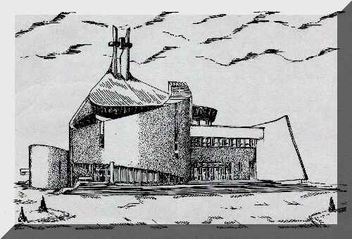
PROGRAM SZKOLNYCH REKOLEKCJI
Technikum nr 1 w Knurowie
ul. Szpitalna 26
5-7.04.2017
Rekolekcje z Lewandowskim

ŚRODA 5.04.2017 r.
8.00 – 10.25 – lekcje według planu szkolnego
10.40 – 12.00 – spotkanie rekolekcyjne prowadzi ks. Piotr Lewandowski
(sala gimnastyczna )
12.00 – Modlitwa Anioł Pański i błogosławieństwo
12.15 – Zakończenie

CZWARTEK 6.04.2017 r.
7.00 – 17.00 – szkolna wycieczka rekolekcyjna do Wadowic Krakowa (Oświęcimia)
wg. planu wyjazdu (koszt udziału grupa [WKr40zł], grupa [WOś70zł]
zapisy u wychowawców klas, ilość miejsc ograniczona
(kierownik wycieczki: Ks. Piotr Larysz)
Program dla niewyjeżdżających na wycieczkę
7.30 – 16.00 – możliwość wzięcia udziału w EDK (Ekstremalnej Drodze Krzyżowej po wcześniejszym zgłoszeniu i przygotowaniu wraz z klasami mundurowymi ZSZ nr 2 w Knurowie, początek w Gliwicach)

8.00 – 9.35 – lekcje według planu
9.45 – 12.00 – wprowadzenie do zajęć filmowych i projekcja filmu (sala nr 30)
12.15 – Zakończenie

PIĄTEK 7.04.2017 r.
8.00 – 9.35 – lekcje według planu szkolnego
10.15 – Adoracja Najświętszego Sakramentu,
okazja do spowiedzi św. (kościół MB Częstochowskiej)
10.45 – Msza Św. na zakończenie rekolekcji z nauką rekolekcyjną

Rekolekcje poprowadzi Ks. Piotr Lewandowski – katecheta Zespołu Szkół nr 5, Technikum Budowlane w Tychach.
Uczniowie nie uczęszczający na lekcję religii w godz. zajęć rekolekcyjnych są do dyspozycji grona pedagogicznego, możliwość konsultacji, nadrabiania zaległości po wcześniejszym uzgodnieniu z wybranym nauczycielem. Na zakończenie każdego spotkania rekolekcyjnego uczniowie otrzymują okolicznościowe obrazki.

Parafia MB Częstochowskiej
ul. Kapelanów Wojskowych 5
44-194 Knurów

